

David Blanco López
Marcos Fuentes Aguilera
Jaume Fernández Valentin
Índice
Quienes somos? 3
Presentación proyecto 4
En que consiste el proyecto? 4
El juego 4
Porque este juego? 4
Planificación proyecto 5
Diagrama planificación proyecto 5
Análisis juego 6
Requisitos del juego 6
No funcionales 6
Funcionales 6
Diseño del juego 7
Pantallas 7
Elementos del juego 8
Casos de uso 9
Diagrama de clases 10

Quienes somos?

Somos un grupo de 3 estudiantes del Grado superior en Desarrollo de Aplicaciones Multiplataforma.

Presentación proyecto

En que consiste el proyecto?
El proyecto tratara sobre la creación de un juego para móviles basado en el juego real “Air hockey”, este juego se realizara con los mismos objetivos y jugabilidad que el real ( 2 jugadores, puntuación objetivo, etc) con una interfaz de menú, pantalla de juego, de configuración.
Si fuera posible por presupuesto y tiempo, añadir funcionalidades al juego tradicional, juego multijugador, juego en línea, nuevos modos de juego.

El juego
El juego consiste en ganar al adversario metiendo el disco en la portería adversaria. Cada jugador solo podrá moverse por su campo y tendrá que encargarse de defender su portería. El primer jugador que llegue a la puntuación indicada ganara la partida.

Porque este juego?
Hemos decidido realizar este juego en concreto porque nos gusta a los 3 integrantes del grupo, ademas nos gustaría mejorar nuestros conocimientos de programación en videojuegos con la realización de este proyecto.

Planificación proyecto

Diagrama planificación proyecto

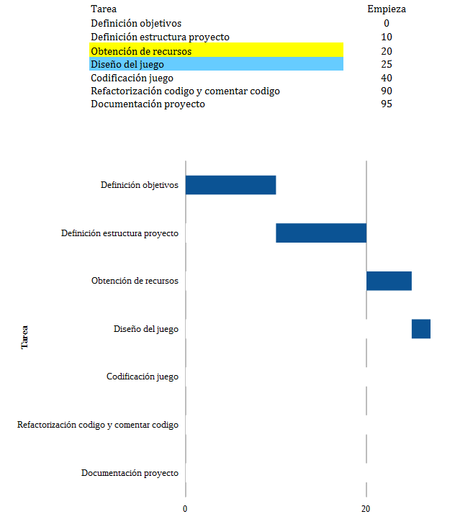

Análisis juego

Requisitos del juego

No funcionales
Numero | Requisito | Descripción
RNF1 | Rendimiento | El juego debe ofrecer un buen rendimiento en todos (o por lo menos la mayoría) los dispositivos móviles del mercado para que la mayoría de gente pueda jugarlo.
RNF2 | Usabilidad | El juego debe ser intuitivo en todo momento, tanto por la parte jugable como en la exploración de los menús.

Funcionales
Numero | Requisito | Descripción
RNF1 | Jugador | Cada jugador podrá moverse en todas las direcciones dentro de su mitad de campo. El usuario deberá situar el dedo encima de la ficha del jugador y arrastrar hacia la dirección deseada para poder mover su ficha.
RNF2 | Disco | El disco podrá moverse libremente por todo el campo colisionando con las paredes y los jugadores en pista, en caso de entrar dentro de la portería la pelota desaparecerá.
RNF3 | Campo | El campo estará dividido en dos partes, una por jugador, contendrá dos porterías por donde el disco se podrá introducir. Tendrá delimitadores los cuales no podrán ser sobrepasados tanto por los jugadores como por el disco.

Diseño del juego

Pantallas

Menú | Juego | Configuración
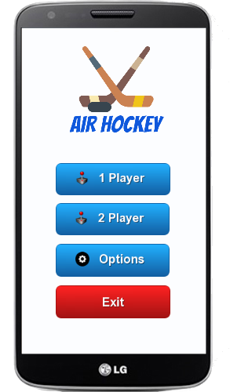 | 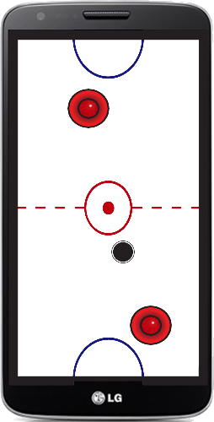

Elementos del juego

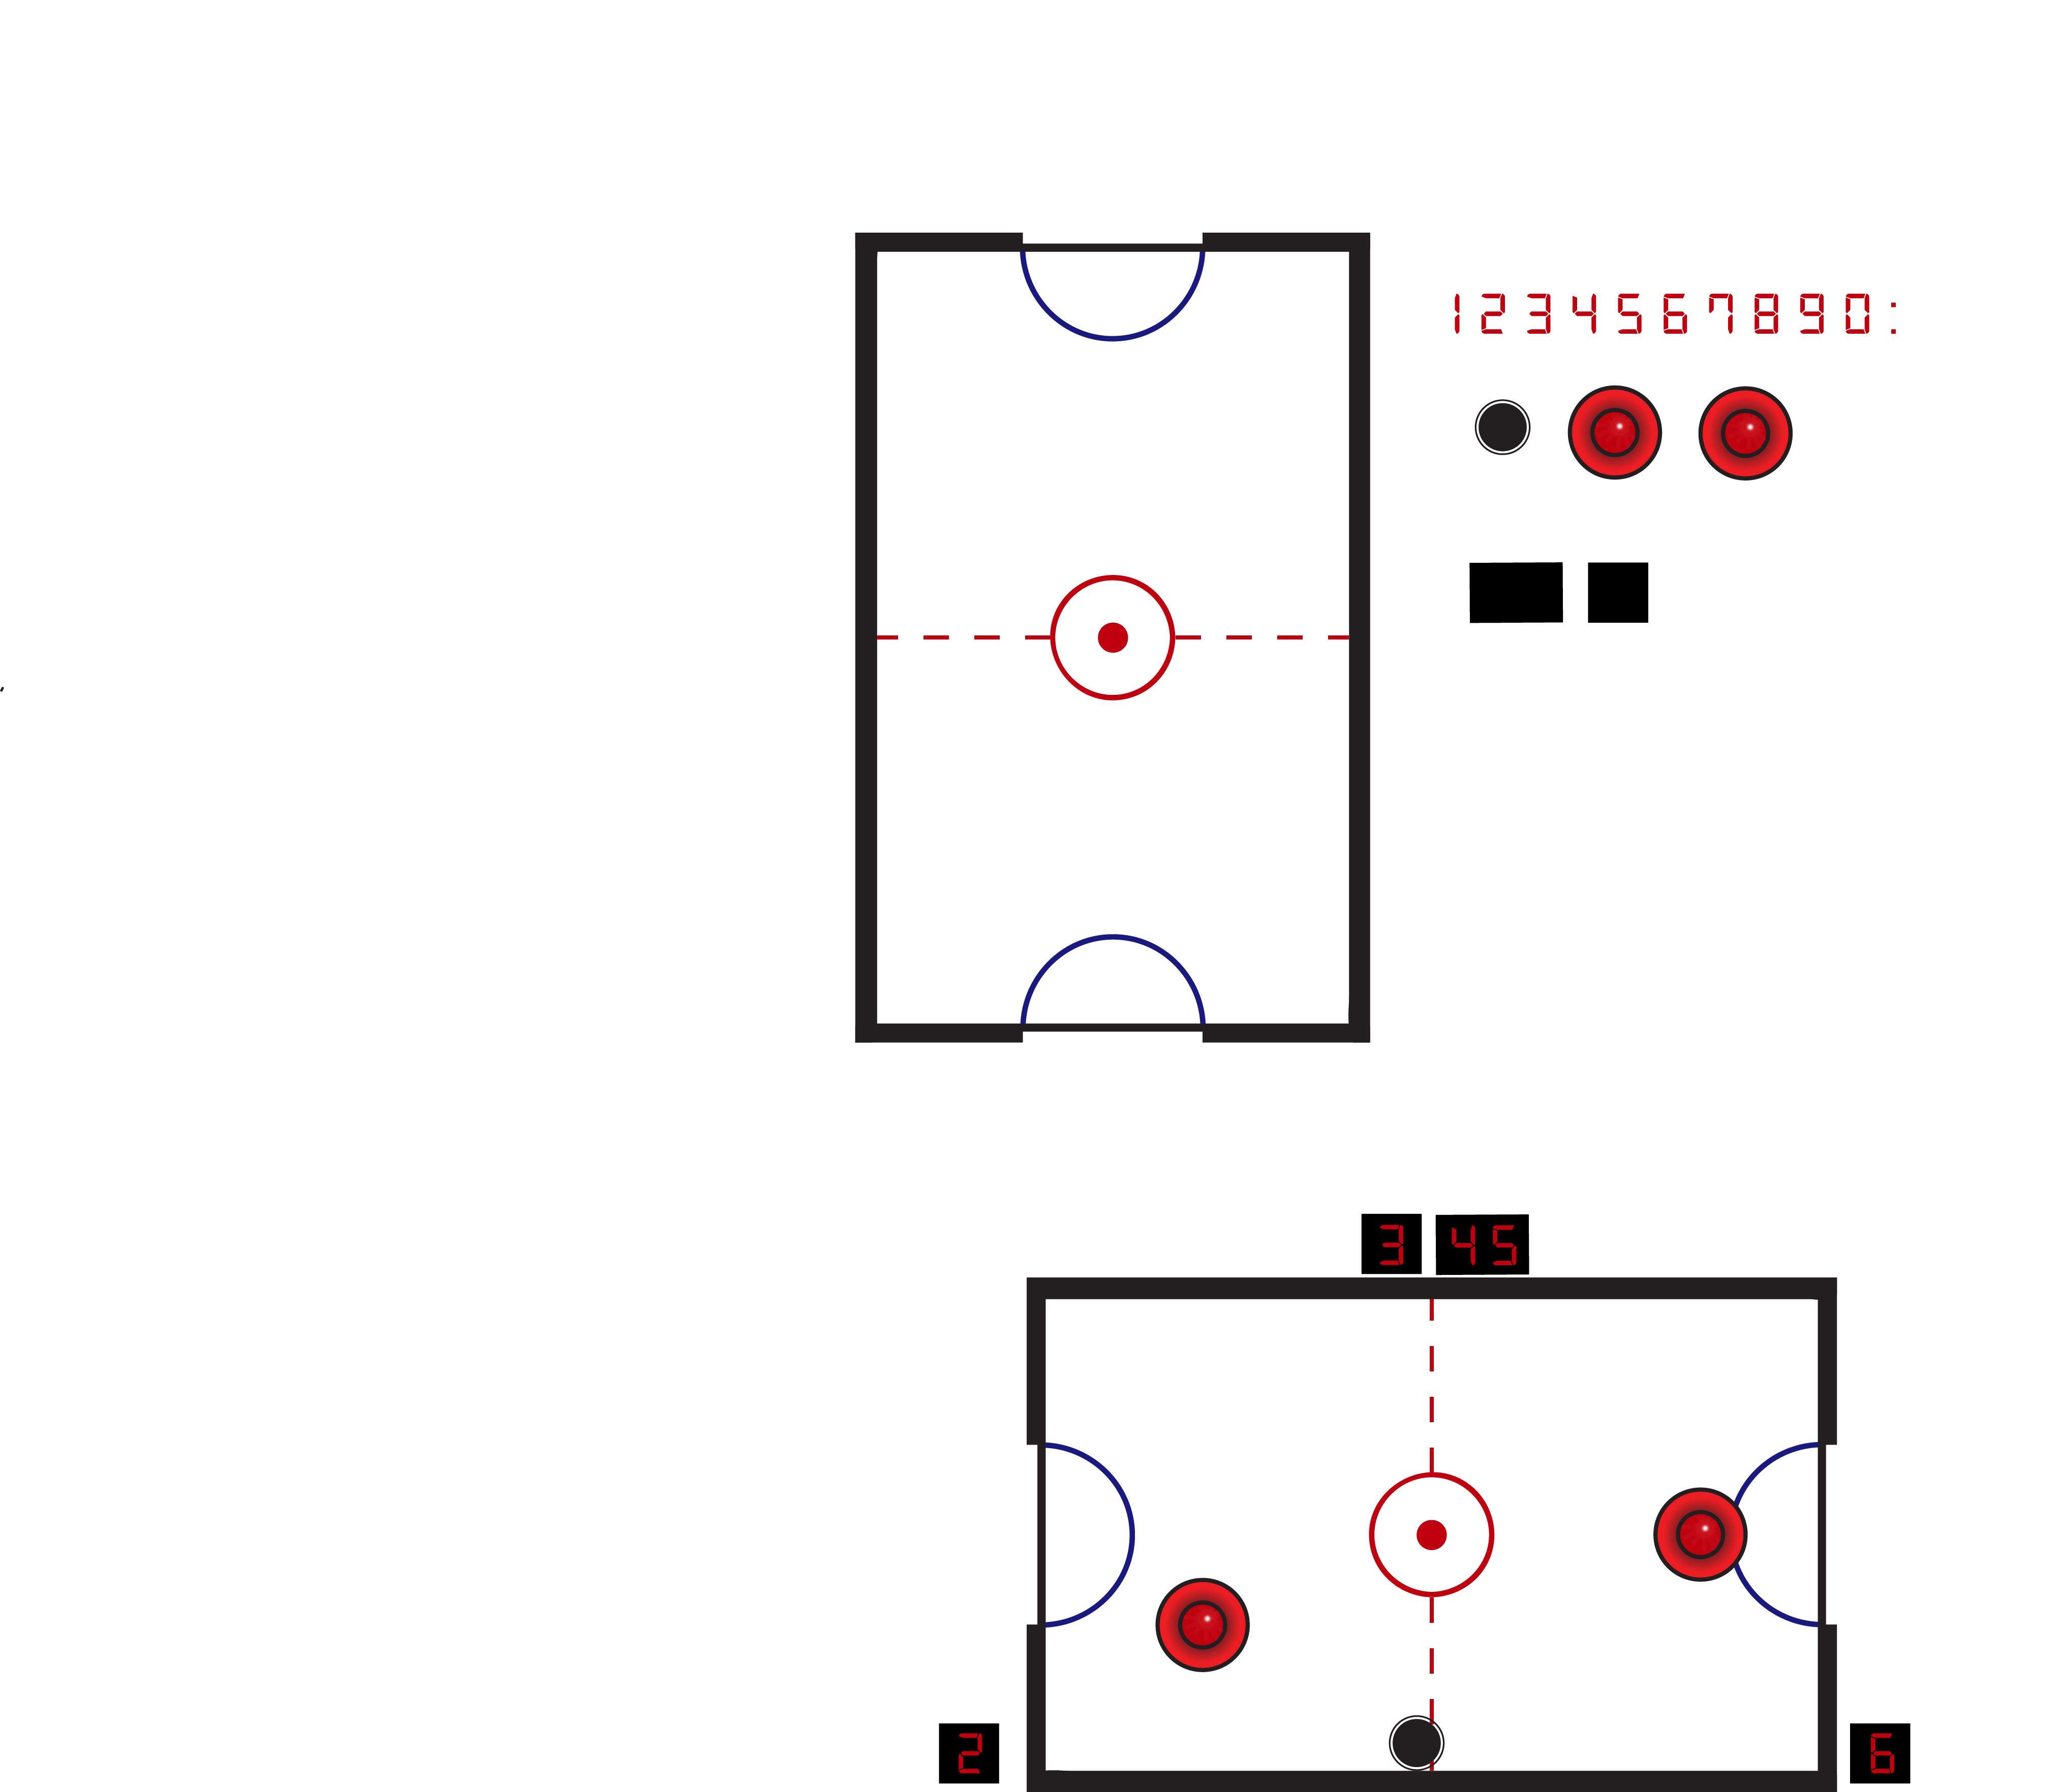

Casos de uso
Actores que intervienen: Usuario. Tareas: Una vez se ha abierto la aplicación el usuario escoge una opción del menú inicial, y el sistema recogerá esa opción y le llevará a la pantalla correspondiente. En el caso de jugar el sistema recogerá otra opción que introducirá el usuario del menú un jugador, multijugador o 2p.

Para un jugador el sistema le llevará a una pantalla de juego donde empezará una partida contra la máquina, durante el cual el usuario se encargará de llevar el control inferior.

RF-01 | Iniciar Partida
Descripción | Carga la pantalla de juego y nos permitirá interactuar con el nivel(campo) creado por el sistema.
Actores | Usuario
Precondiciones | Debe existir el campo en el sistema
PostCondiciones | El campo de juego será mostrado en pantalla
Escenario Principal | - El usuario demanda la carga del campo  - El sistema comprueba que exista el campo  - El sistema muestra el campo al usuario
Extensiones
Referencias
Tipo | 1_Simple

RF-02 | Configuración
Descripción | Carga la pantalla de juego y nos permitirá interactuar con el nivel(campo) creado por el sistema.Carga la pantalla de configuración y nos permitirá interactuar con las opciones del juego
Actores | Usuario
Precondiciones
PostCondiciones | La configuración será mostrada en pantalla
Escenario Principal | - El usuario demanda acceder a las opciones  - El sistema muestra la configuración del juego
Extensiones
Referencias
Tipo | 1_Simple

Diagrama de clases

ATRIBUTOS
FUNCIONES

ATRIBUTOS
FUNCIONES

ATRIBUTOS
FUNCIONES

ATRIBUTOS
FUNCIONES

ATRIBUTOS
FUNCIONES

ATRIBUTOS
FUNCIONES

ATRIBUTOS
FUNCIONES

ATRIBUTOS
FUNCIONES

